Hettich Şirketler Grubu büyümeye devam ediyor
2021 yılında 1,35 milyar Euro ciro gerçekleşti

Merkezi Kirchlengern şehrinde bulunan ve dünyanın en büyük mobilya aksamı üreticilerinden biri olan Hettich Şirketler Grubu, 2021 yılında 1,35 milyar Euro ciro elde etti. Bir önceki yıla kıyasla ciro yüzde 26 arttı. Yurt dışı payı yüzde 74 oranında gerçekleşti. Hettich, global çapta ürün, tesis ve makineler için 79 milyon Euro yatırım yaptı. Şu anda dünya genelindeki fabrikalarımızda 7.400 kişi istihdam edilmekte ve bunun 3.700'ü Almanya'daki fabrikada çalışmaktadır.

Hettich Şirketler Grubu 2021 yılını başarı ile kapattı. Mobilya ve dekorasyon pazarında 2020 yılının 2nci yarısında başlayan talep artışı 2021 yılında da devam etti. Pandeminin ikinci yılında da tüm dünyada, insanların yaşam alanlarını güzelleştirme ve daha iyi dekore etme konusu güncelliğini korudu ve bu alandaki talep artışı devam etti. İnsanlar 2021 yılında kendi yaşam alanlarına yatırım yaptı. Hettich Holding Genel Müdürü Jana Schönfeld: „Mümkün olduğunca çok sayıdaki son tüketiciye yeni ve güzel dekorasyon çözümleri sunabilmek için müşterilerimizle birlikte büyük çaba sarf ettik“ diyor. Tüketiciler tarafından yapılan yatırımlarda en çok mutfak, kanepe ve homeoffice mobilyaları revaçtaydı. Yeni mobilyaların yanı sıra kendin yap projeleri de oldukça popülerdi. Hettich, kendin yap sektörüne (DIY) yönelik çözümleriyle bu trendi desteklemeyi başardı.

Yüksek talepler zorlukları beraberinde getiriyor

Tüm sektör gibi, Hettich Şirketler Grubu da 2021 yılında çok çeşitli zorluklarla karşı karşıya kaldı. Hettich Holding'in Genel Müdürü Sascha Groß: "Bazen hammadde kıtlığı yaşandı, tedarik zincirinde kopmalar yaşandı veya kapasiteler tükendi" diyor. Tedarik zincirinde tekrarlayan geçici kesintiler oldu. Bunların sebepleri örneğin, Hettich'in bulunduğu Doğu Vestfalya'daki kar kaosu, Süveyş Kanalı'nda “Ever Given” adlı konteyner gemisinin kanalı kapatması ve çeşitli ülkelerdeki yerel kapanmalardı. 2021 yılının başında şirket, özellikle Berlin'deki kendi galvaniz kaplama tesislerinin zarar görmesi nedeniyle büyük zorluklar yaşadı.
Buna ek olarak, kısmen anormal bir şekilde artan hammadde ve lojistik maliyetleri vardı. Bu arada, aniden artan enerji fiyatları da sorun teşkil ediyor. Sayın Groß: „Müşterilerimiz bize daha fazla sipariş vermek isterdi. Bu zorlu zamanlarda güvenilir ve şeffaf bir çözüm ortağı olarak kalmak bizim için önemliydi," diyor. Son iki yıl, Hettich şirketine her zamankinden daha fazla esnek olmayı ve her seferinde değişen koşullara hızla uyum sağlamayı öğretti. Sayın Schönfeld: „Dünya çapındaki tüm Hettich ekibi burada harika bir iş çıkarıyor. Bunun için emeği geçen herkese çok teşekkür ediyor ve kendileri ile gurur duyuyoruz“ diyor.

Aile şirketi gelişmeye devam ediyor

Hettich aile şirketi 1888 yılında kurulduğundan beri gelişmeye devam etti. Hettich daima yarını ve gelecek nesilleri düşünerek hareket eder. Bu nedenle, şu anda dördüncü neslinde olan şirket, yenilikçi bir şekilde hareket ediyor ve büyümeye devam ediyor. Hettich Şirketler Grubu, geçtiğimiz yıl geleceğe 79 milyon Euro yatırım yaptı. Yatırım alanları ağırlıklı olarak yeni ürün, kapasite genişletmeleri ve alt yapının büyütülmesi olarak gerçekleşti. Bu bağlamda örneğin Almanya, Çin ve Hindistan'daki fabrikalar genişletildi. Hettich Şirketler Grubu ayrıca, sürgü ve mekân bölme sistemleri uzmanı Bünde merkezli Kuhn şirketi ve yüksekliği ayarlanabilir çalışma masaları uzmanı Hollanda ve Malezya merkezli Actiforce şirketinin çoğunluk hissesini alarak büyüdü. Sayın Groß: „Ailemize yeni katılan şirketler ve kendi yaratıcı ofis çözümlerimiz ile birlikte, şimdi müşterilerimize hem şirket hem de ev ofisinde gelecekteki çalışma alanlarını tasarlamak için daha da geniş bir portföy sunuyoruz" diyor. Ayrıca Hettich Şirketler Grubu, olağandışı bir yapıya sahip yeni kurulmuş bir şirketi de kapsayacak şekilde büyümüştür: Hettich NewCo GmbH, Hettich şirketinin eğitim ve ileri eğitim departmanlarından stajyerler ve meslektaşları tarafından ortaklaşa yönetilmekte ve kontrol edilmektedir.

Hettich, Ukrayna savaşının mağdurları için endişeli

Ukrayna'daki savaş, Hettich Şirketler Grubunu her iki ülkede de faaliyet gösterdiği için etkileyecek. Sayın Groß: „Bu savaşı şiddetli bir şekilde kınıyoruz. Bağımsız bir ülkeye karşı yapılan bu askeri saldırganlık, Avrupa'da on yıllarca süren barıştan sonra hepimizi derin şekilde yaralamıştır. Savaşın yerel halk ve bizim için ne anlama geldiğini hep birlikte bekleyip göreceğiz. Savaş bölgesindeki insanlara sınırsız bir dayanışma sergiliyoruz ve daha fazla acının yaşanmamasını umuyoruz” diyor.

Hettich geleceğe cesaretle bakıyor

Malzeme ve teslimat darboğazları, yüksek maliyet artışları ve değişken korona kısıtlamaları şirketlerin işlerini zorlaştırmaya devam edecek. Sayın Schönfeld: „Üretim zincirindeki tedarikçilerimizden ve ortaklarımızdan Hettich şirketi olarak bize, müşterilerimize ve nihai tüketicilere kadar herkesin bu sorunlarla sorumlu ve çözüm odaklı bir şekilde ilgilenmesi gerekiyor. Üretim zincirindeki hiç kimse bu yükü tek başına kaldıramaz” diye vurguluyor.
Hettich, güvenilir bir iş ortakları ve tedarikçiler ağına sahiptir. Aile şirketi, dünya çapında birçok insan için harika mobilya çözümleri yaratmak amacıyla müşterileriyle birlikte çalışmaya kararlıdır. Bu teşvikle Hettich, 2022 yılında talebin yüksek olmaya devam edeceğine inanıyor. Birçok ülkede insanlar evlerini daha da güzel hale getirmek için talep yaratıyor. Çevrimiçi ticaret, yeni fırsatlar ve yeni ofis dünyaları sunarken, Ev-Ofis çözümleri de ortaya çıkıyor. Bireyselleşme ve Yeni Çalışma Düzeni mega trendleri gibi, Şehirleşme de birçok fırsat sunuyor. Çünkü birçok ülkede insanlar hala şehirlere göç etmektedir.

Sürdürülebilir ticaret: Yarını düşünerek, günümüzün ihtiyaçlarına cevap veriyoruz

Hettich Şirketler Grubunun uzun vadeli hedefi ticari başarımızı ekolojik, sosyal ve toplumsal sorumluluk kriterleri ile birleştirmektir. Sayın Schönfeld Hettich şirketinde sürdürülebilir yönetimin önemini: „Sürdürülebilirlik her zaman gündemimizin üst sıralarında yer aldı. Her şeyden önce, bu sorumluluk almak demektir – bizim için sorumluluk, başkaları için sorumluluk, çevre için sorumluluk”, şeklinde vurguluyor. Aile şirketi, sosyal sorumluluk açısından çalışma arkadaşlarına özen gösterir. Sağlıklı iş ve iş güvenliği büyük önem arz etmeye devam ediyor. Hettich aynı zamanda adil ve eğitimli bir toplum için angajman sağlıyor. Sayın Groß Hettich'in sosyal sorumluluğunu „Dünyanın dört bir yanındaki meslektaşlarımızın gönüllü faaliyetlerini destekliyoruz ve eğitim, bilim ve sosyal konuları parasal ve maddi bağışlarla destekliyoruz” diye açıklıyor.
Hettich, özellikle ekolojik sorumluluğunu her zaman ciddiye almıştır. Çevreye ve gelecek nesillere olan sorumluluğunda, menteşe üreticisi doğaya etkiyi sıfırlamaya odaklandı. Hettich Şirketler Grubu, "sürdürülebilir yaşam" sloganıyla mümkün olan her yerde sera gazı emisyonlarını önlemek için çalışıyor. Sayın Schönfeld: „Mevcut süreçleri teste tabi tutuyor ve yeni binaları ve üretim tesislerini en yüksek sürdürülebilirlik standartlarına göre planlıyoruz. Ayrıca yüksek kalite ve güvenlik kriterlerini yerine getiren uzun kullanım ömürlü ürün çözümleri, çevre ile uyumluluk ve enerji verimliliği çevrenin korunmasına dair yapılan sürekli iyileştirmelerdir ve bu alanda tüm arkadaşlarımız katkılarını sunuyor“ diyor.

Aşağıdaki görselleri, www.hettich.com adresinde
Basın menüsünden indirebilirsiniz:
Görseller
Resim altyazısı
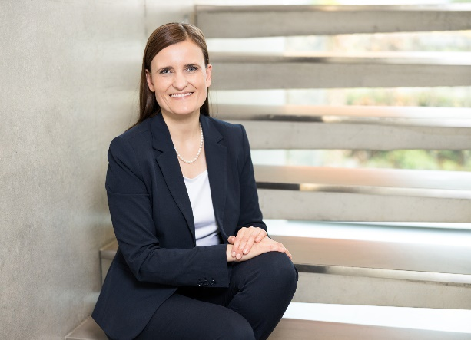
122022a
Hettich Holding Genel Müdürü Jana Schönfeld, müthiş bir iş birliği ve tüm dünyadaki 7.400 Hettich çalışanı, iş ortağı ve müşterisinin birlikte başardıklarından dolayı minnettardır.
Fotoğraf: Hettich

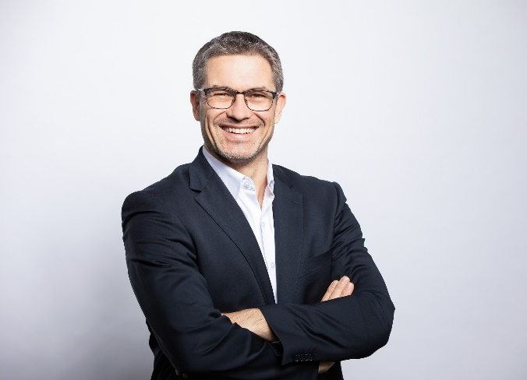
122022_b
Hettich Holding Genel Müdürü Sascha Groß, yüksek talebin yeni mali yılda da devam edeceğini bekliyor.
Fotoğraf: Hettich

Hettich hakkında
Hettich şirketi 1888 yılında kuruldu ve günümüzde dünyanın en büyük ve başarılı mobilya aksamı üreticilerinden biridir. 80 ülkede 7.400 çalışanımız, mobilyalarda kullanılmak üzere akıllı teknolojiler geliştirmek için yoğun çaba sarf etmektedir. Hettich bu yenilikler ile tüm dünyada insanları etkiliyor ve mobilya sanayi, perakendeci ve üretici firmaların değerli iş ortağı olmaya devam ediyor. Hettich markası, kalite ve yenilikçilik alanında taviz vermeyen değerlerin ve aynı zamanda, güvenilirlik ve müşteri yakınlığının da simgesidir. Büyüklüğü ve küresel olmasına rağmen Hettich firması, bir aile şirketi olarak kalmıştır. Yatırımcılardan bağımsız olarak, şirketin geleceği hür, insani değerlere önem veren ve sürdürülebilir şekilde düzenlenmiştir. www.hettich.com

